Давайте знакомиться!

Меня зовут Анастасия Алексеевна, преподаватель производственной практики по начертательной геометрии. Процесс обучения у нас будет выстроен следующим образом:
Каждый из вас будет изучать учебный материал, отправленный с моего аккаунта сайта «Вконтакте» в общем диалоге.
Отправленный вами файл (задание с выполненными чертежами) должен быть правильно подписан, чтобы я могла быстро проверить и выставить вам оценку:
Номер задания _______
Ф.И.О. _______
Дата _______

Задание жду до 18.00

КРАЕВОЕ ГОСУДАРСТВЕННОЕ БЮДЖЕТНОЕ ПРОФЕССИОНАЛЬНОЕ ОБРАЗОВАТЕЛЬНОЕ УЧРЕЖДЕНИЕ
«КРАСНОЯРСКИЙ СТРОИТЕЛЬНЫЙ ТЕХНИКУМ»

ПМ.01«Учебная практика. Проектирование объектов архитектурной среды»
Начертательная геометрия
Тема урока: Построение ортогонального чертежа объекта.

Цель: Научиться строить перспективу интерьера объекта по одной точке схода.
Внимательно изучить материал.

Оборудование: лист формата А3, карандаш, циркуль, резинка, линейка угол, линейка.

Ход урока:
За основу определения масштаба интерьера возьмем размеры фигуры человека среднего роста, допустим, 175 см. Предположим, что в плане комната представляет собой квадрат 480х480 см, высота 3 м. На фронтальной стене окно, 120х200 см, высота подоконника 80 см. Слева проём двери. Ширина двери 90 см, высота двери 180 см.
Наметим линию горизонта. При выборе этого элемента важно помнить, что деление линией горизонта картинной плоскости пополам нежелательно, так как создает впечатление неестественности изображения; рисунок как бы распадается на две части. Если взять линию горизонта несколько выше или ниже половины боковой стороны, то в одном случае получим высоту точки зрения довольно высокого человека, в другом – низкого.
На линии горизонта, также избегая геометрического центра, наметим точку схода Р. Затем следует выбрать расстояние, с которого зритель рассматривает картину, в нашем случае интерьер. Достаточным считается расстояние, с которого зритель рассматривает картину. Обычно его принимают приближенно равным двум диагоналям картины. Из точки Р восстановим перпендикуляр к линии горизонта и найдем на нем точку S, определяющую расстояние зрителя от картины. Теперь из точки S построим точки отдаления D и D₁. Проведем два луча с общим началом в точке S, образующих углы 45˚ с прямой SР. Точки пересечения этих лучей с линией горизонта являются дистанционными точками D и D₁. С помощью этих точек могут быть построены предметы, занимающие общее, то есть не фронтальное положение, или паркет, или орнаменты ковра и т.д.
Построение каркаса интерьера начнем с разметки пола. Вспомним, что линия горизонта находится на уровне глаз зрителя. На рис. 7.2 показана фигура, расположенная на линии основания картины, то есть, совмещённая с картинной плоскостью. Если рост человека 175 см, то уровень его зрения находится на высоте приблизительно 160 см от пола. Предположим, что фигура человека находится в правом ближнем углу воображаемой комнаты. От ее подножия т.О проводим линию пересечения пола со стеной ОР. Допустим, ширина комнаты равна 480 см, то есть трём ростам человека. Отложим это расстояние влево от точки 0, отметим точку 480. Соединим её с точкой Р.
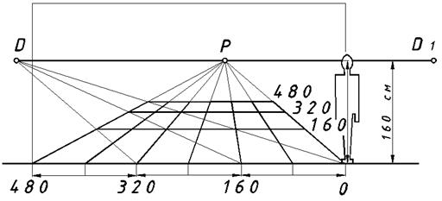
Мы получим бесконечную, уходящую вдаль от зрителя полосу пола. Необходимо её ограничить противоположной фронтальной стеной. Для этого необходимо в глубину комнаты отложить 480 см. Воспользуемся дистанционной точкой D для расчёта масштаба глубины.
Следующий шаг - построение стен и потолка помещения. На рис. 7.3 показано построение фронтальной стены, боковых стен, оконного проёма и двери. Размеры всех элементов найдены из пропорций фигуры человека, с использованием масштаба глубины. Дальнейшее построение понятно из рисунка.
Для заполнения помещения предметами мебели сначала необходимо представить, где и какие предметы будут находиться, каковы их конструкция и пропорции. Затем найти проекции (следы) предметов мебели на плоскости пола, построить призматические конструкции с учетом перспективных искажений вертикалей и горизонталей. Учитывая, что любой предмет может быть сведен к форме призмы, такой порядок действий поможет изобразить любой, даже достаточно сложный по форме объект. Преобразование начальной призматической формы может вестись как методом «изъятия» формы, так и путем прибавления желаемых элементов.
Рассмотрим последовательность изображения предметов мебели на примере шкафа (рис. 7.4). У правой стены комнаты на полу отметим проекцию шкафа. На рисунке она выделена чёрными точками. Ширина шкафа будет чуть больше ширины плеч стоящего у стены человека, то есть глубина шкафа примерно равна 55-60 см. Выбор высоты шкафа определяется расстоянием от пола до кончиков пальцев человека с поднятой рукой. Протяженность фасада зависит от композиции элементов
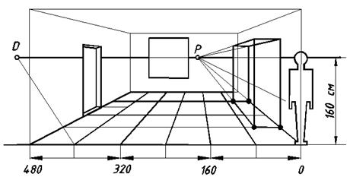
Рис. 7.4. Построение перспективы мебели
шкафа и в современном интерьере может варьироваться. Выбранные пропорции отметим на первом плане, где схематично изображена фигура человека. Размеры с первого плана будут перенесены в перспективу комнаты.
Дальнейшее композиционное заполнение пространства интерьера производится в глазомерном масштабе. Так, в основе построения ковра, картины, зеркала лежат прямоугольные формы различных пропорций . На перспективном изображении все они подчиняются единой для данной картины системе: выбранной линии горизонта, точке схода, масштабу.
Завершается работа над линейной перспективой интерьера прорисовкой линий видимого контура. При этом следует помнить, что толщина линии также является средством перспективы: постепенное утоньшение линии обводки к горизонту позволяет создать впечатление глубины. Линии невидимого контура не изображают (рис. 7.5).

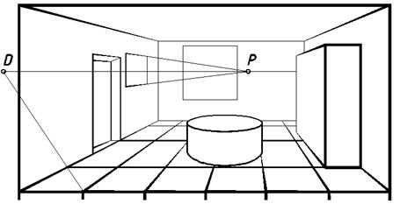
Задание. Построить перспективу комнаты и интерьера в ней.

